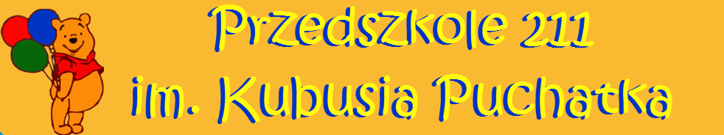

Załącznik nr 2

Ja, niżej podpisany/a

……………………………………………..…
(imię i nazwisko rodzica /opiekuna prawnego),
wyrażam zgodę na udział mojego dziecka

…………………………..…………….……..
(imię i nazwisko dziecka)

w konkursie „Mamo, Tato chodźmy na spacer!”

organizowanym przez
Przedszkole nr 211 im. Kubusia Puchatka w Warszawie
(ul. Dąbrówki 20, 03-909 Warszawa).

Jednocześnie wyrażam zgodę na przetwarzanie przez Organizatora danych osobowych mojego dziecka w celu przeprowadzenia konkursu,
oraz na wykorzystanie dostarczonej fotografii w celu promocji przedszkola.

…………………………………..

Data, podpis Rodzica/Opiekuna Prawnego

